**HƯỚNG DẪN SỬ DỤNG WEB ĐĂNG KÝ KHÁM BỆNH VÀ QUẢN LÝ**

1. Đăng ký khám bệnh dành cho bệnh nhân

a. Đăng ký tài khoản

Trước tiên, bệnh nhân cần đăng ký 1 tài khoản bằng địa chỉ email của mình để có thể tiến hành đăng nhập vào trang web đăng ký khám bệnh. Các trường thông tin cần nhập sẽ hiển thị như trong hình dưới đây.

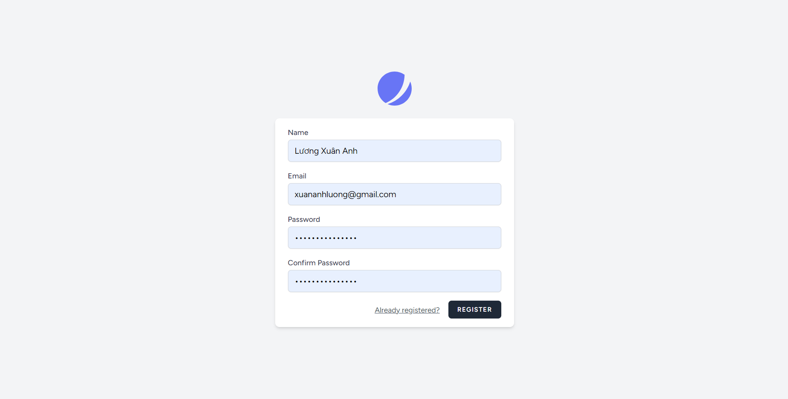

b. Đăng nhập

Sau khi đăng ký tài khoản thành công, bệnh nhân tiến hành đăng nhập bằng địa chỉ email vừa đăng ký và nhập mật khẩu

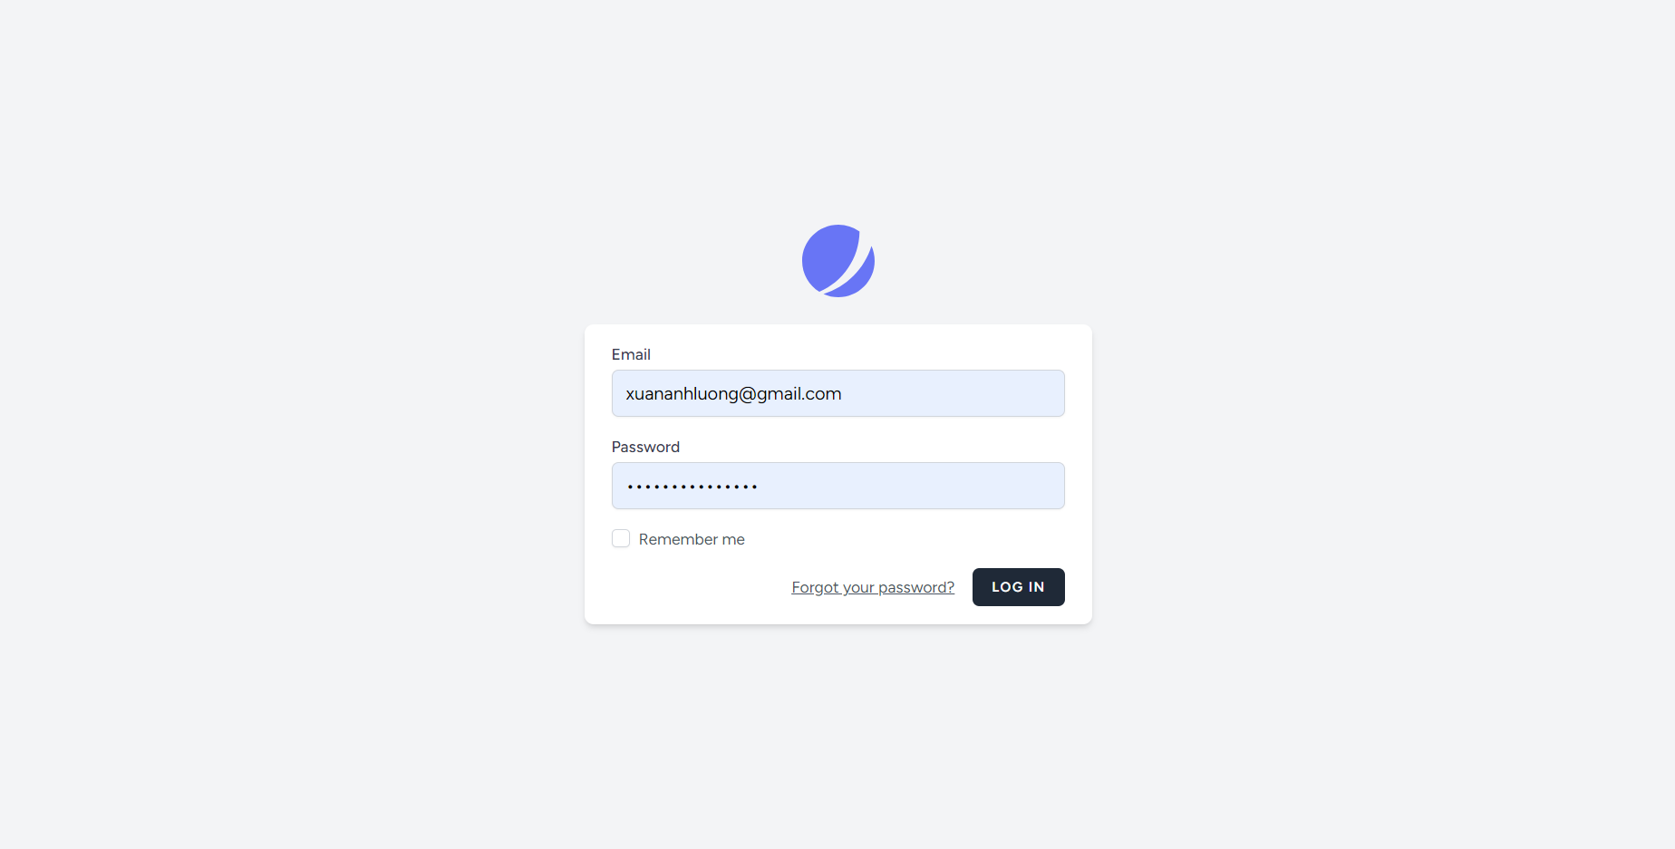

c. Trang chủ đăng ký khám bệnh

Sau khi đăng nhập, bệnh nhân sẽ được chuyển tới trang chủ với nội dung mặc định là trạng thái các đơn đăng ký khám bệnh của mình. Ở đây khi mới đăng nhập lần đầu và chưa đăng ký khám bệnh thì các thông tin sẽ được để trống

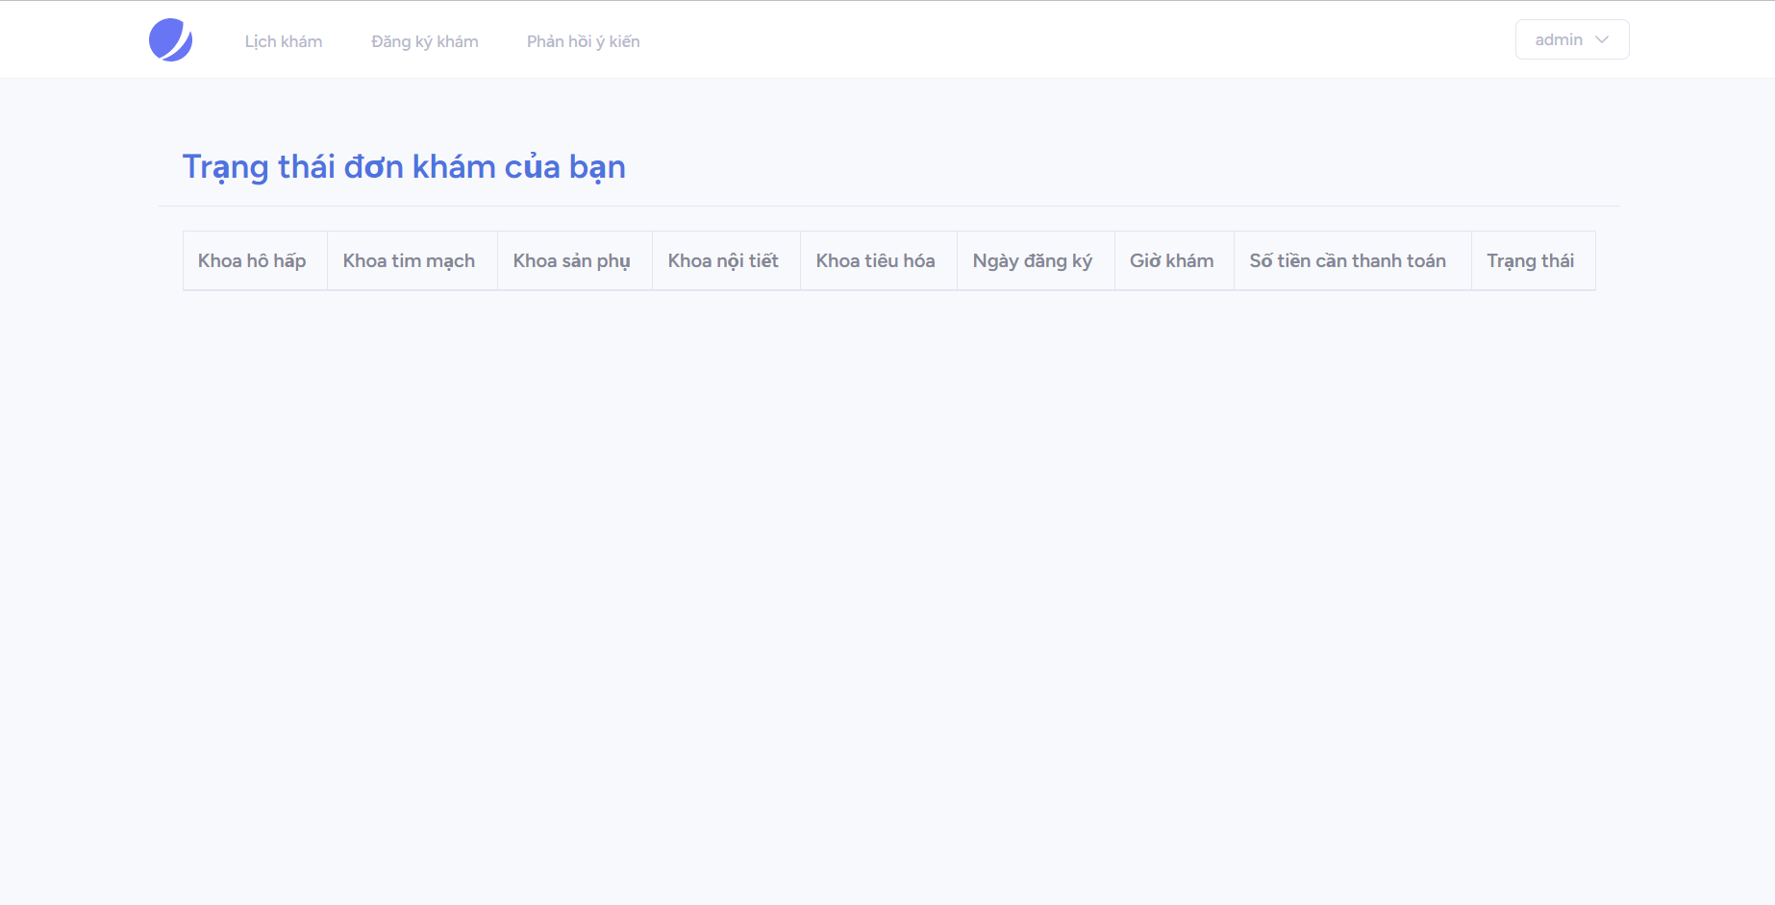

d. Đơn đăng ký khám bệnh

Tại đây, bệnh nhân cần nhấn vào “Đăng ký khám” ở phía bên trên của menu. Khi này bệnh nhân được chuyển qua màn hình đơn đăng ký khám bệnh như dưới đây

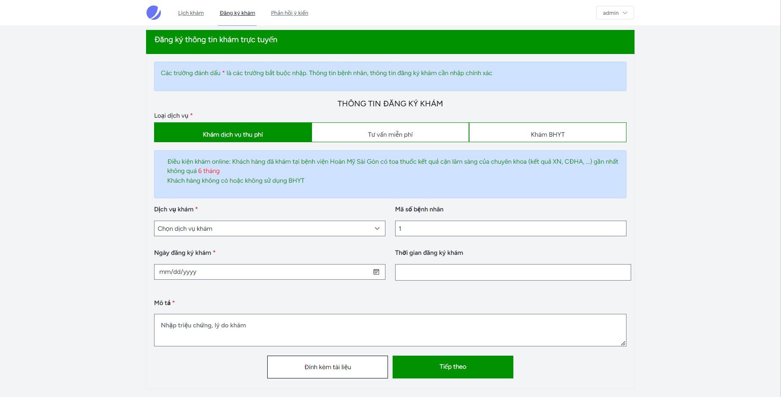

Trước tiên, phiếu đăng ký khám sẽ bao gồm các thông tin về lịch khám, chuyên khoa đăng ký khám và các thông tin liên quan. Bệnh nhân cần điền đầy đủ các thông tin bắt buộc có gắn dấu * ở bên cạnh. Sau khi đã điền đầy đủ thông tin về buổi khám, bệnh nhân sẽ được chuyển sang màn hình để điền các thông tin cá nhân của bệnh nhân như sau:

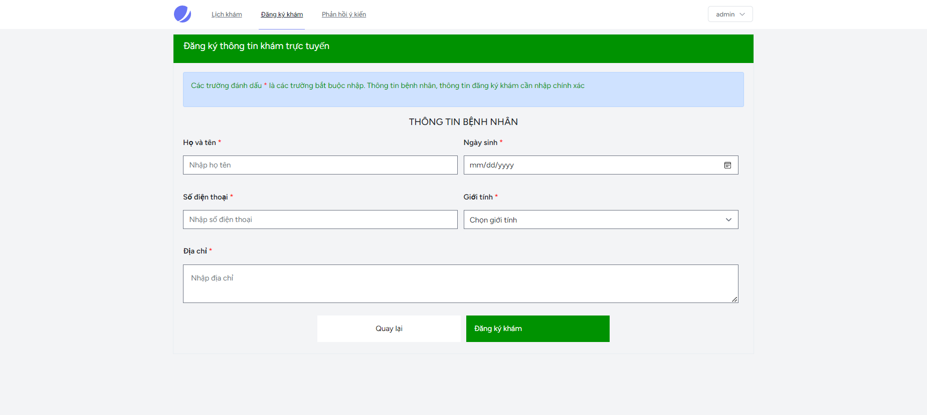

Tại màn hình thông tin cá nhân, bệnh nhân cần điền đầy đủ các thông tin được yêu cầu. Sau khi đã hoàn thành đầy đủ, bệnh nhân sẽ nhấn đăng ký khám và được chuyển qua màn hình xác nhận cuối cùng để đăng ký thông tin khám, đồng thời sẽ nhận thông tin chuyển khoản chi phí buổi khám bệnh. Bệnh nhân thực hiện chuyển khoản chi phí khám với số tiền được thông báo trên màn hình, sau đó ấn “Hoàn thành phí khám” để chuyển thông tin tới bệnh viện.

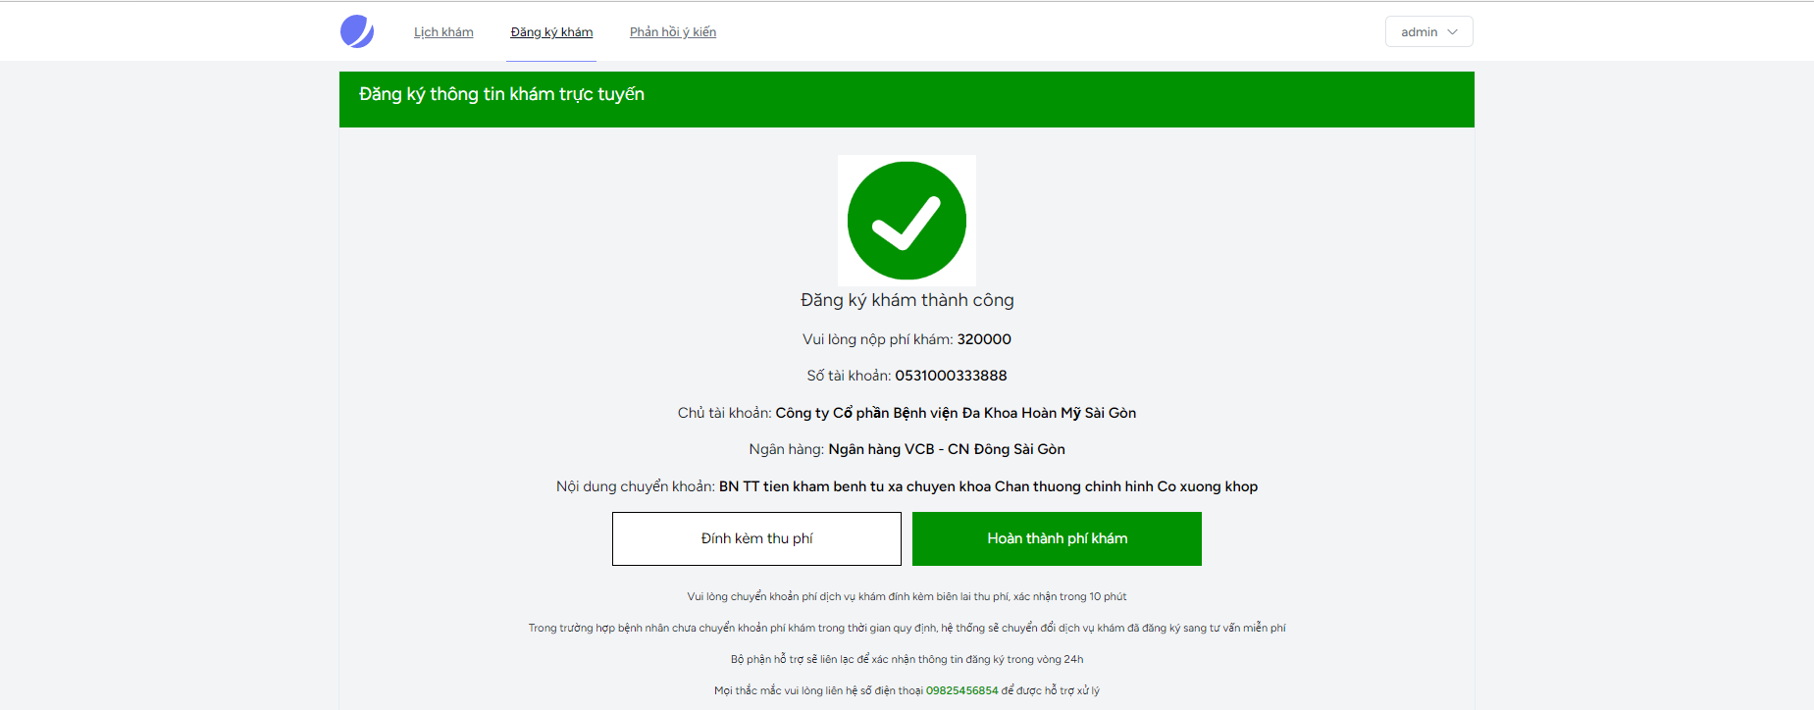

Sau đó khi chuyển về mục “Lịch khám” trên menu, bệnh nhân sẽ thấy được thông tin của lịch khám mình vừa đăng ký kèm theo trạng thái “Chờ xác nhận”.

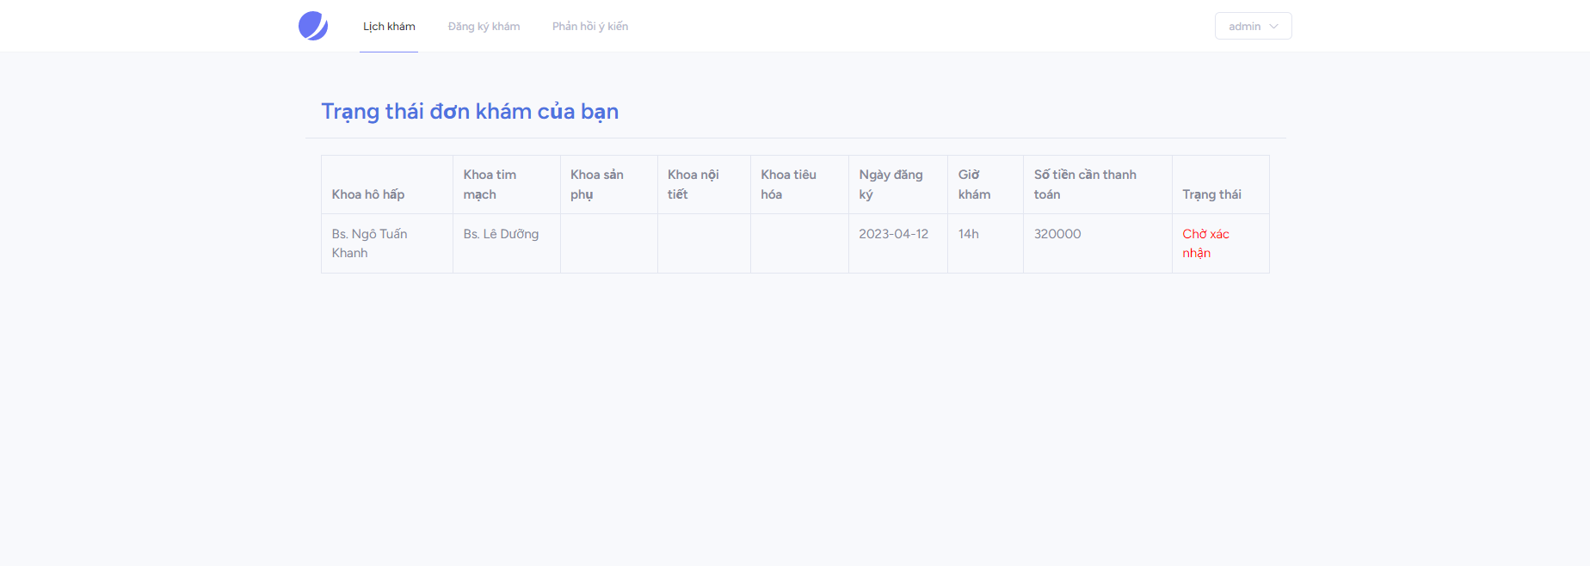

Tại đây bệnh nhân cần chờ bên phía bệnh viện xác nhận thông tin ngày khám cũng như thông tin thanh toán cho buổi khám bệnh. Sau khi được xác nhận thì bệnh nhân sẽ nhận được thông tin về trạng thái đơn khám như sau:

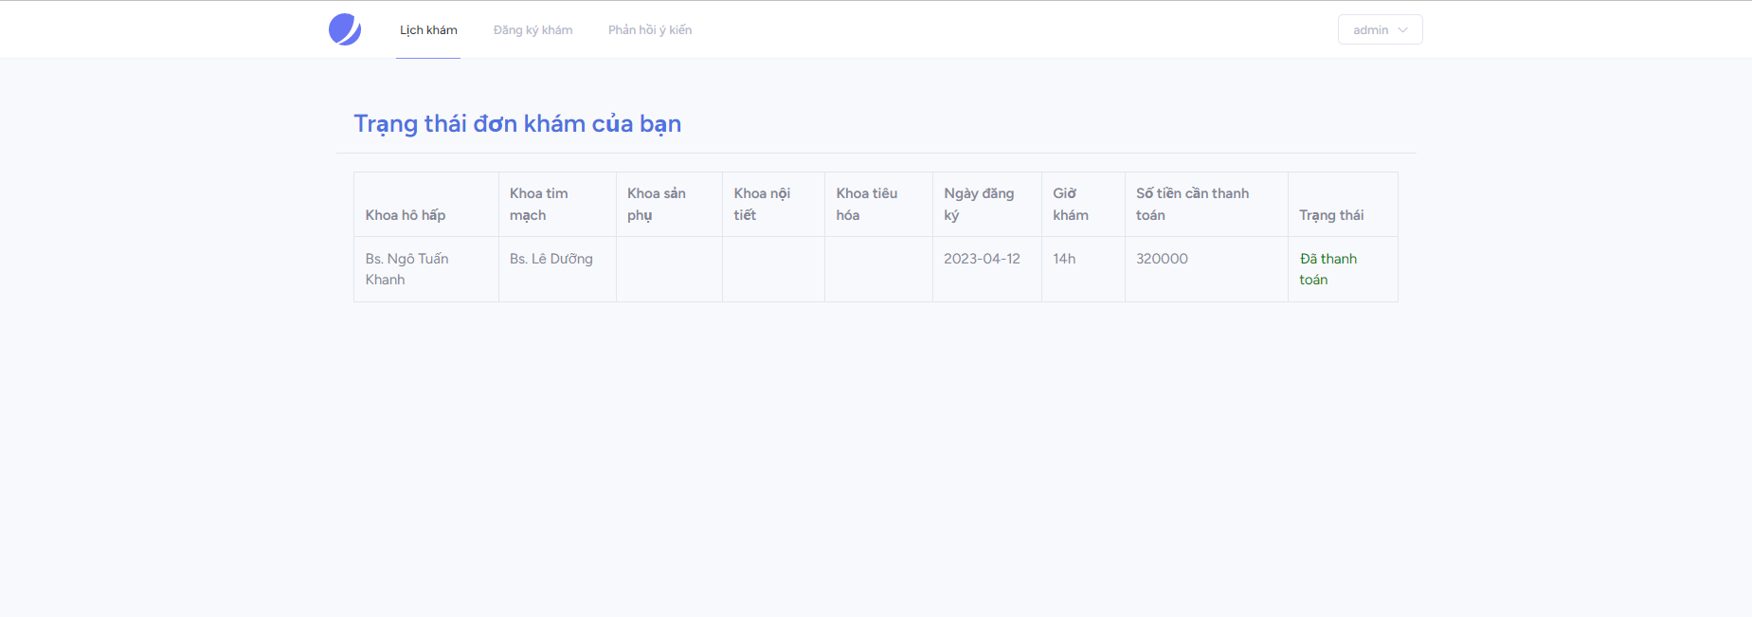

Khi bệnh nhân nhận được trạng thái “Đã thanh toán” ở cột Trạng thái, bệnh nhân đã hoàn thành đăng ký khám và thanh toán thành công cho buổi khám bệnh của mình.

e. Phản hồi ý kiến

Để đóng góp ý kiến phản hồi dành cho bệnh viện, bệnh nhân nhấn vào mục “Phản hồi ý kiến” trên thanh menu. Khi này, bệnh nhân sẽ được chuyển qua màn hình phản hồi như dưới đây:

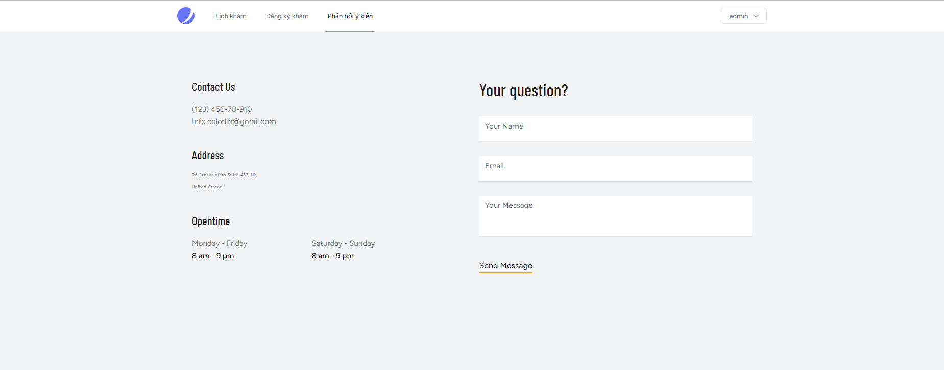

Bệnh nhân muốn phản hồi ý kiến cần nhập đầy đủ họ tên, email và lời nhắn dành cho bệnh viện. Cuối cùng bệnh nhân nhấn “Send message” để gửi đi thông điệp tới bệnh viện. Khi gửi thành công, bệnh nhân sẽ nhận được một email xác nhận gửi tới địa chỉ email đã nhập của mình.

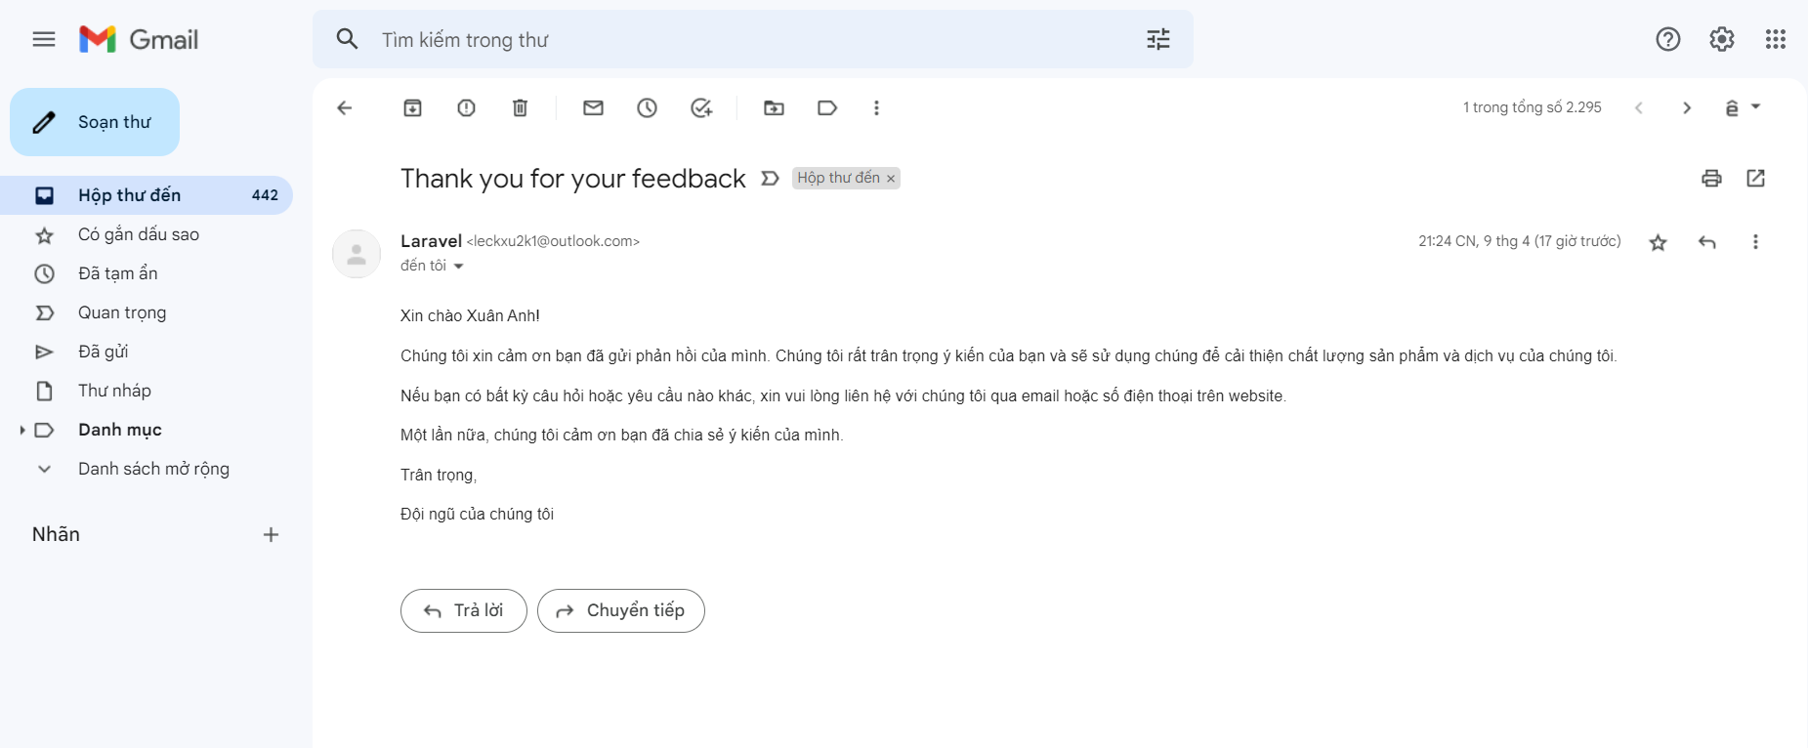

2. Quản lý thông tin dành cho bệnh viện

a. Màn hình đăng nhập dành cho bác sĩ

Đầu tiên, để vào được trang quản trị, bác sĩ cần sử dụng tài khoản và mật khẩu đã được cung cấp để đăng nhập.



b. Màn hình Menu

Sau khi đăng nhập thành công, bác sĩ sẽ nhận được các chức năng khả dụng với phân quyền của bản thân thông qua màn hình Menu:

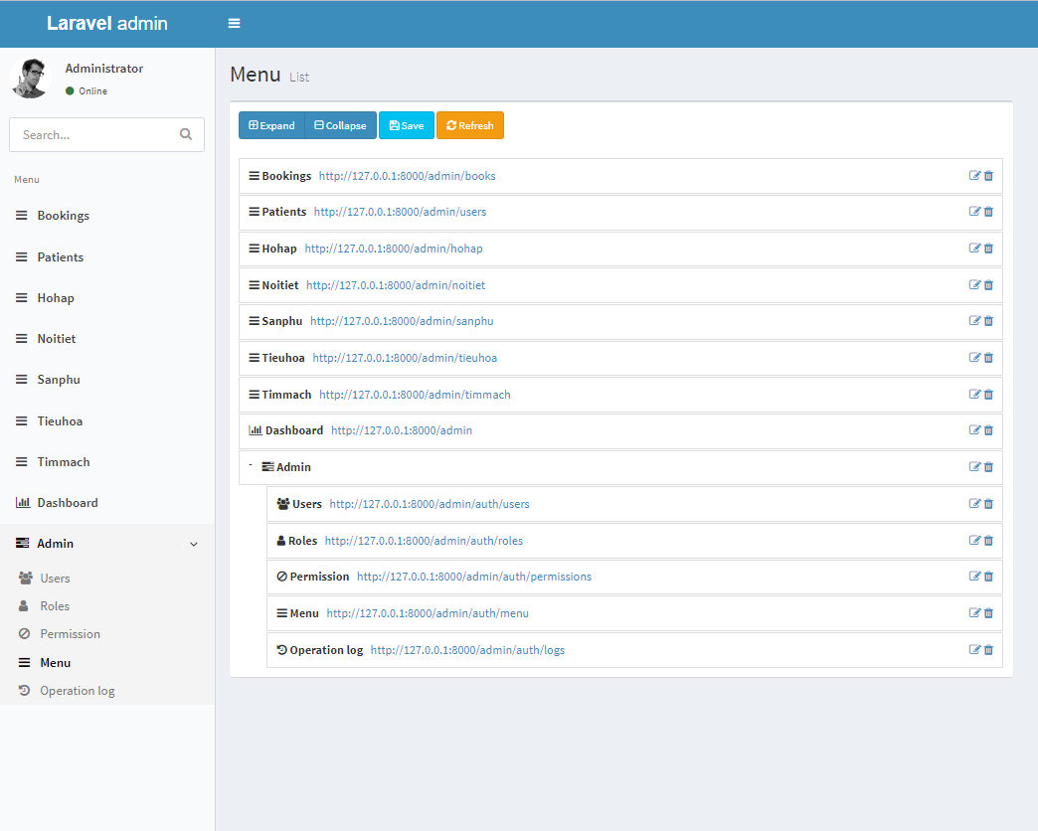

c. Màn hình quản lý tài khoản bệnh nhân

Tại chức năng này, bác sĩ có thể xem được các thông tin về tài khoản của bệnh nhân. Bác sĩ cũng có quyền xóa tài khoản của bệnh nhân tại đây:

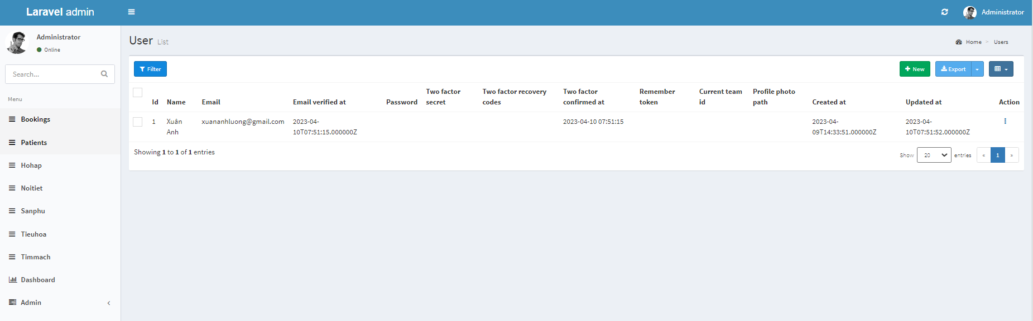

Tuy nhiên, bác sĩ không có quyền chỉnh sửa thông tin hoặc thêm mới tài khoản bệnh nhân tại giao diện này, vì trường thông tin về mật khẩu của mỗi tài khoản đã được mã hóa để đảm bảo quyền lợi dành cho bệnh nhân.

d. Màn hình quản lý bác sĩ theo chuyên khoa

Tại đây, bác sĩ có thể quản lý được danh sách bác sĩ theo từng chuyên khoa và khả dụng để lựa chọn khám cho bệnh nhân tại đơn đăng ký khám. Bác sĩ có thể thêm mới, sửa thông tin và xóa thông tin của chuyên khoa trong danh sách này. Ví dụ dưới đây thể hiện thông tin của khoa hô hấp, cách thực hiện với các khoa còn lại cũng tương tự:

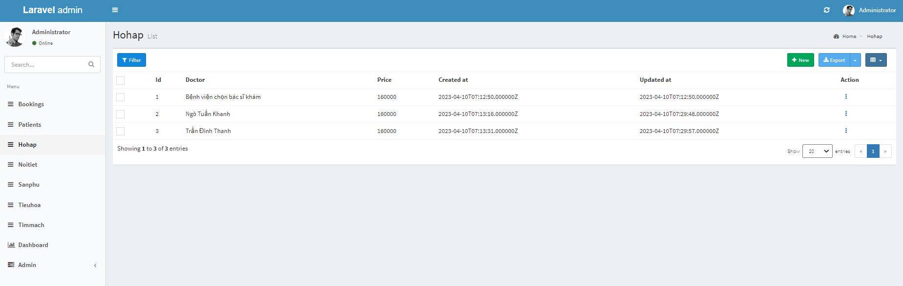

Tương ứng với thông tin hiện hành của khoa hô hấp, bên đơn đăng ký khám của bệnh nhân sẽ hiện lên như sau:

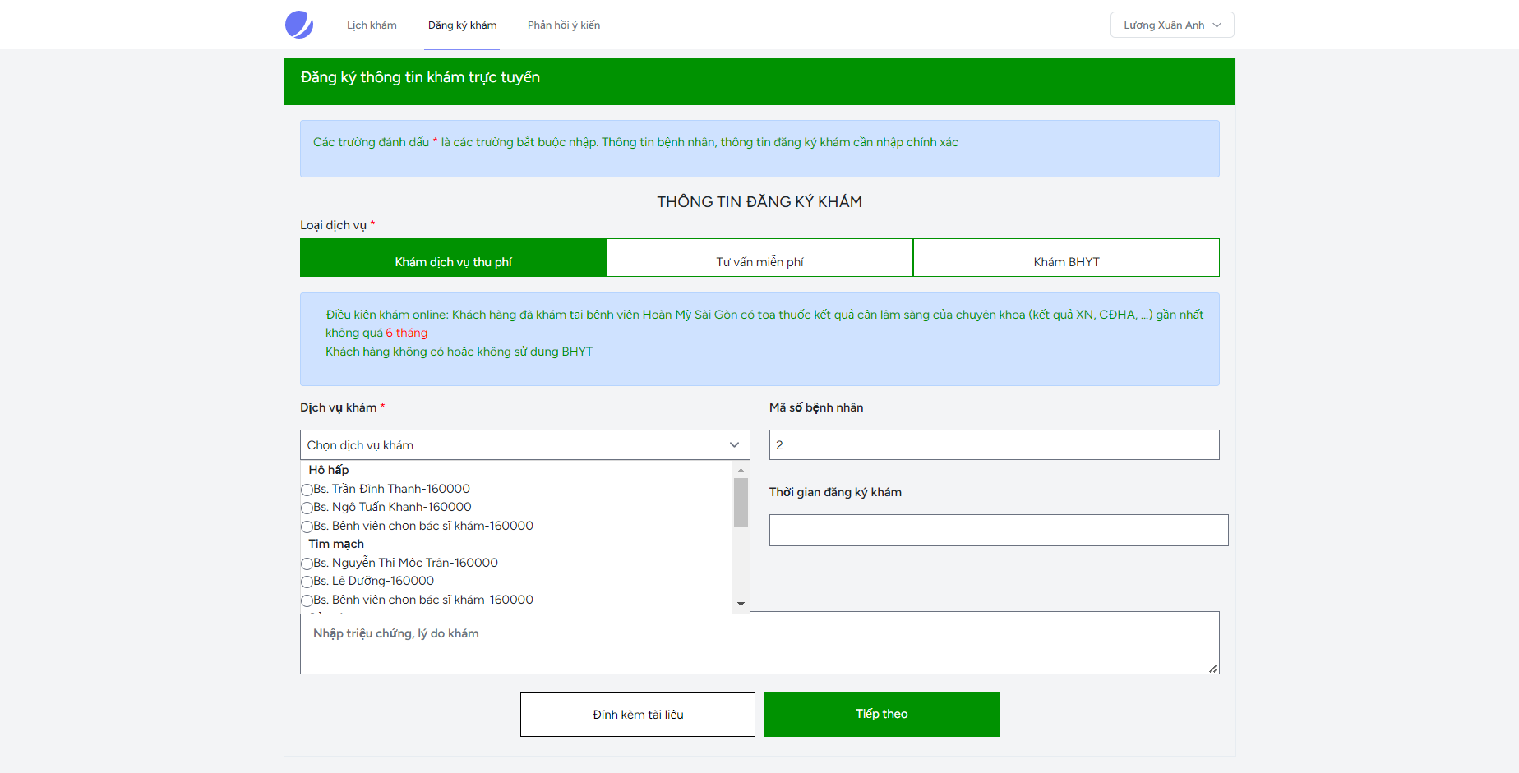

e. Màn hình quản lý đặt lịch khám

Tại đây, bác sĩ có thể xem danh sách các đơn đăng ký khám đã được nhấn hoàn thành để gửi tới bệnh viện. Các cột thể hiện thông tin khoa sẽ hiện lên tên bác sĩ được chọn để khám cho bệnh nhân, ngược lại các khoa không được bệnh nhân chọn khám sẽ được để trống:

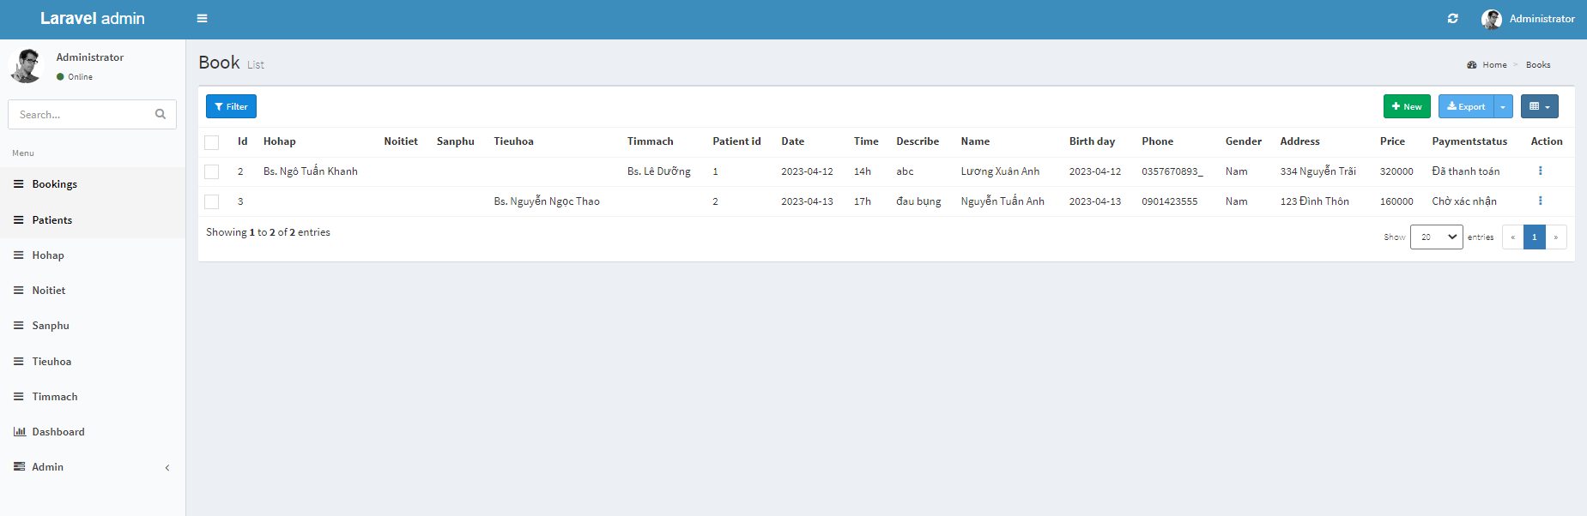

Bác sĩ cũng thực hiện xác nhận thanh toán cho từng đơn khám bằng cách nhấn vào xem chi tiết đơn khám, sau đó chuyển trạng thái của đơn từ “Chờ xác nhận” sang “Đã thanh toán” như sau:

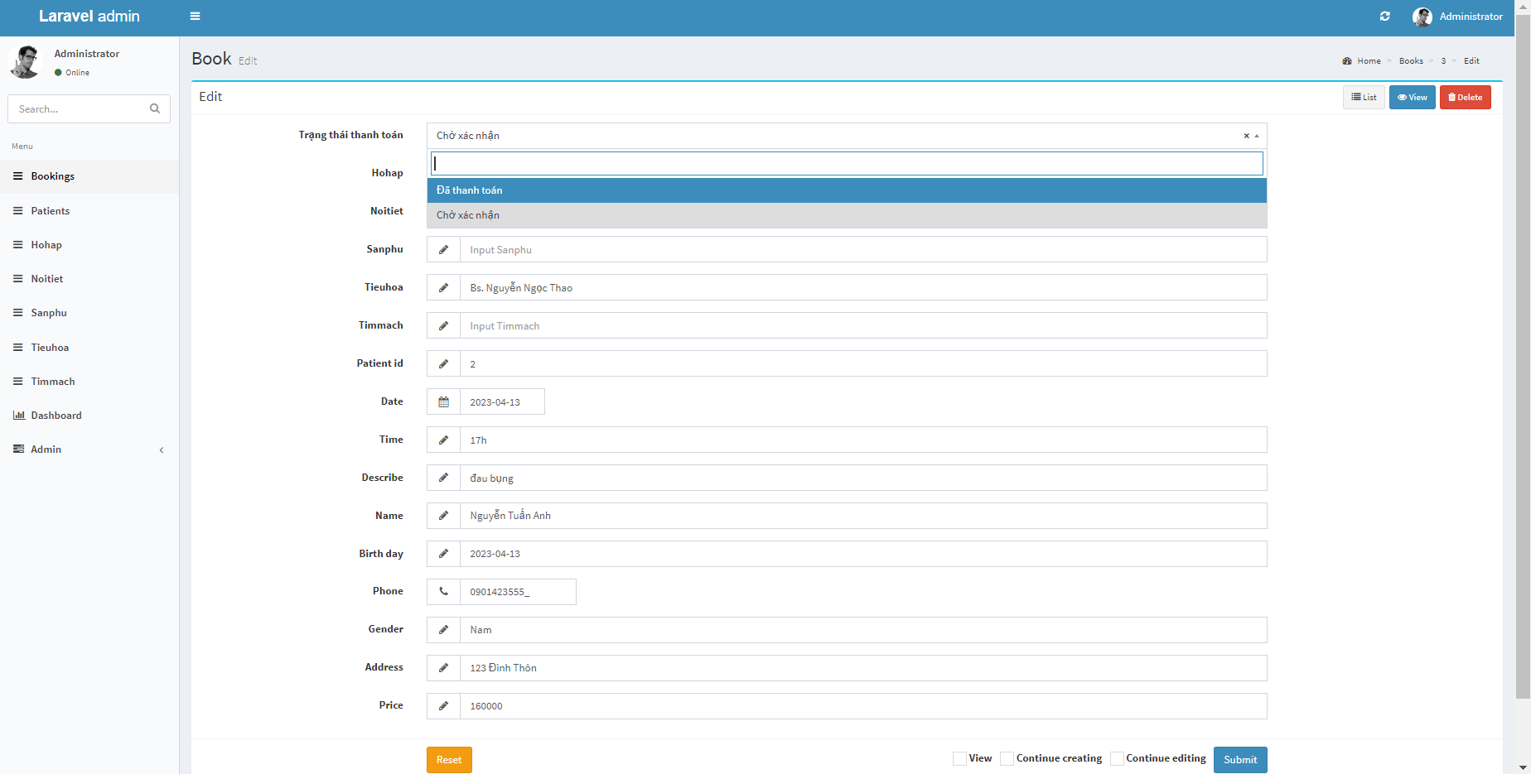

Sau khi nhấn trạng thái “Đã thanh toán” và ấn submit, bác sĩ đã xác nhận đơn khám cho bệnh nhân và hoàn tất thủ tục cho buổi khám bệnh.